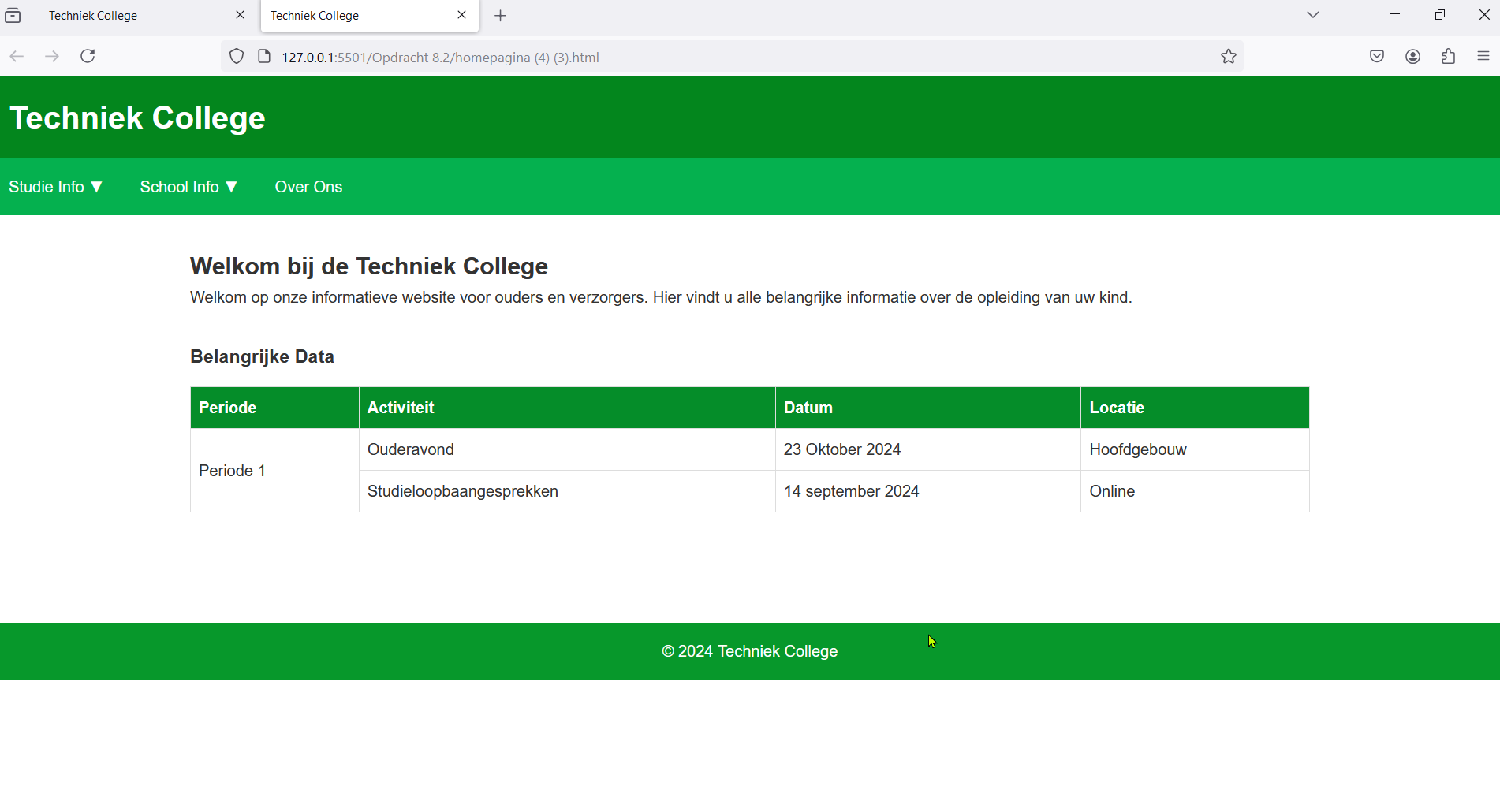 Before Homepagina

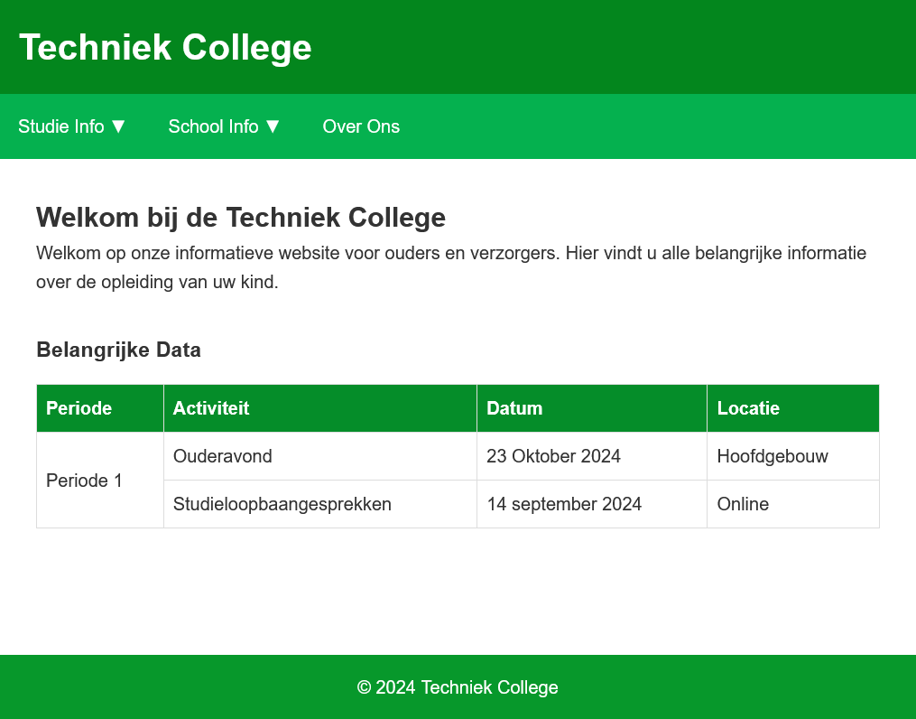 Tablet Homepagina

Mobile Homepagina
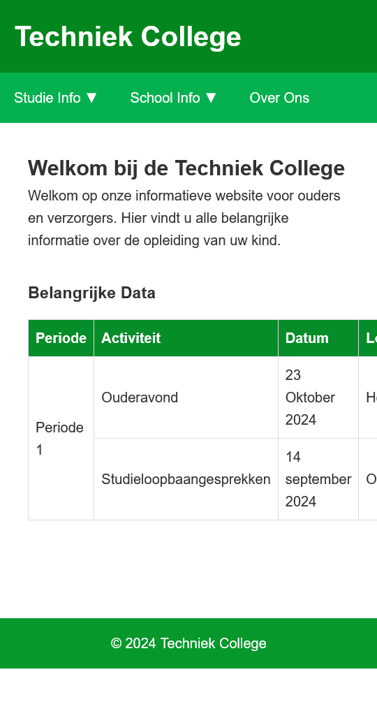

Before Eduarte pagina 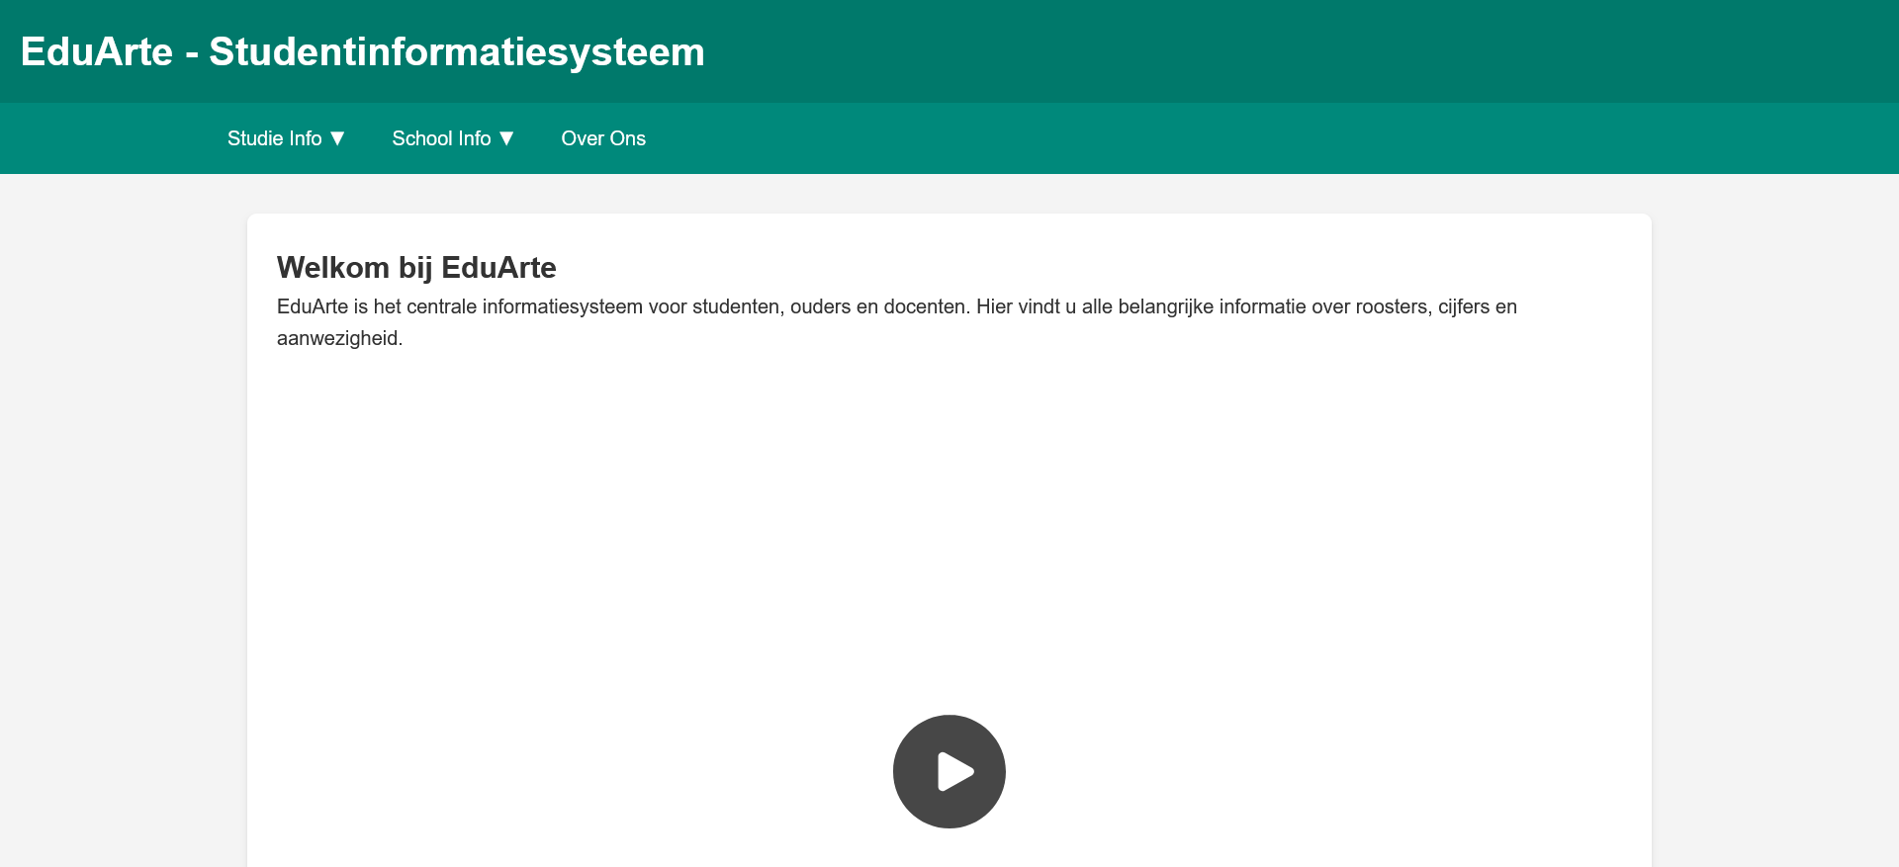

Tablet Eduarte pagina

Mobile Eduarte Pagina


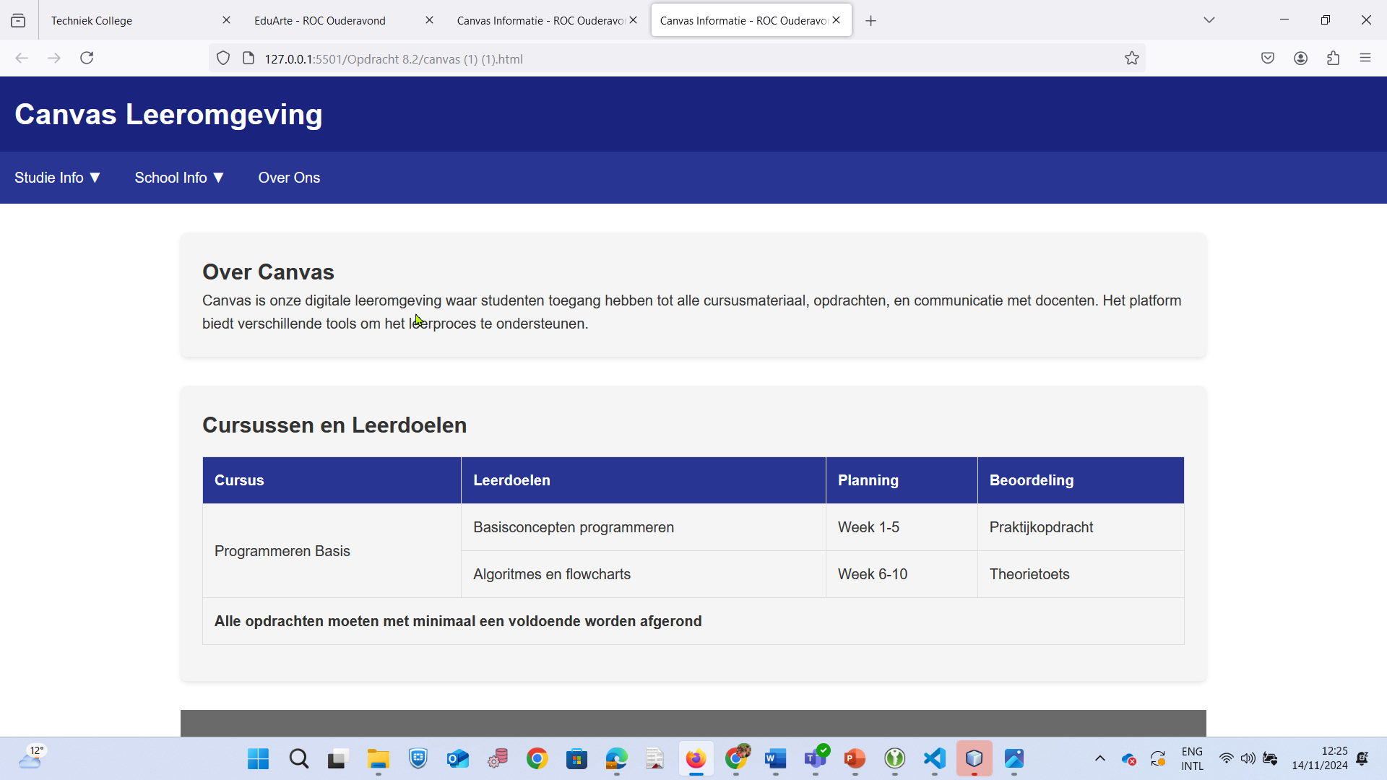Before Canvas Pagina

Tablet Canvas Pagina

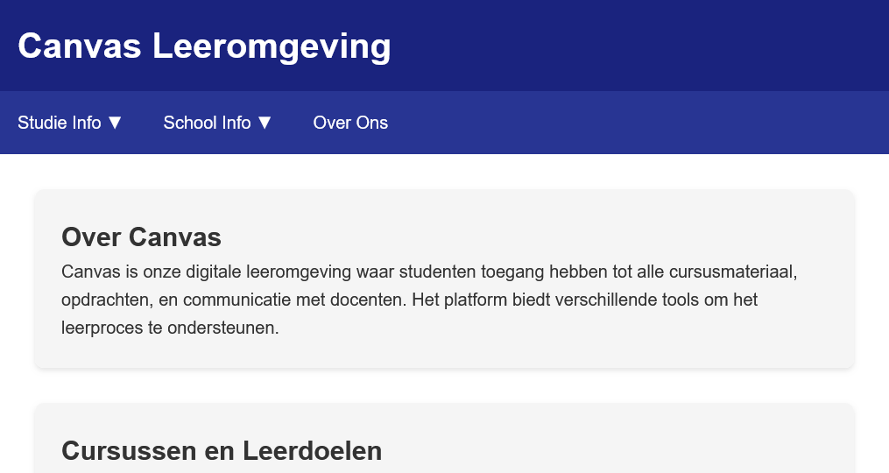

Mobile Canvas Pagina
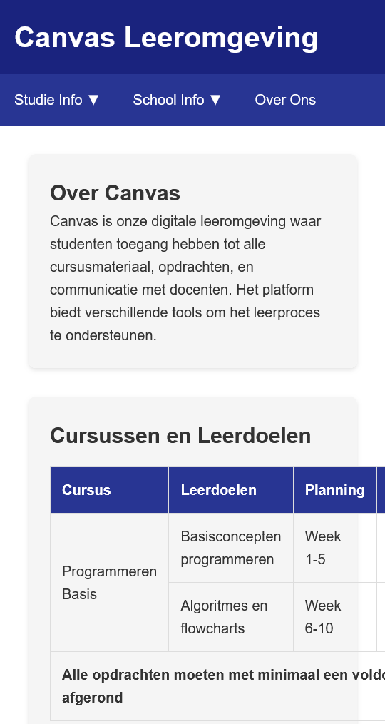

Before Software Pagina
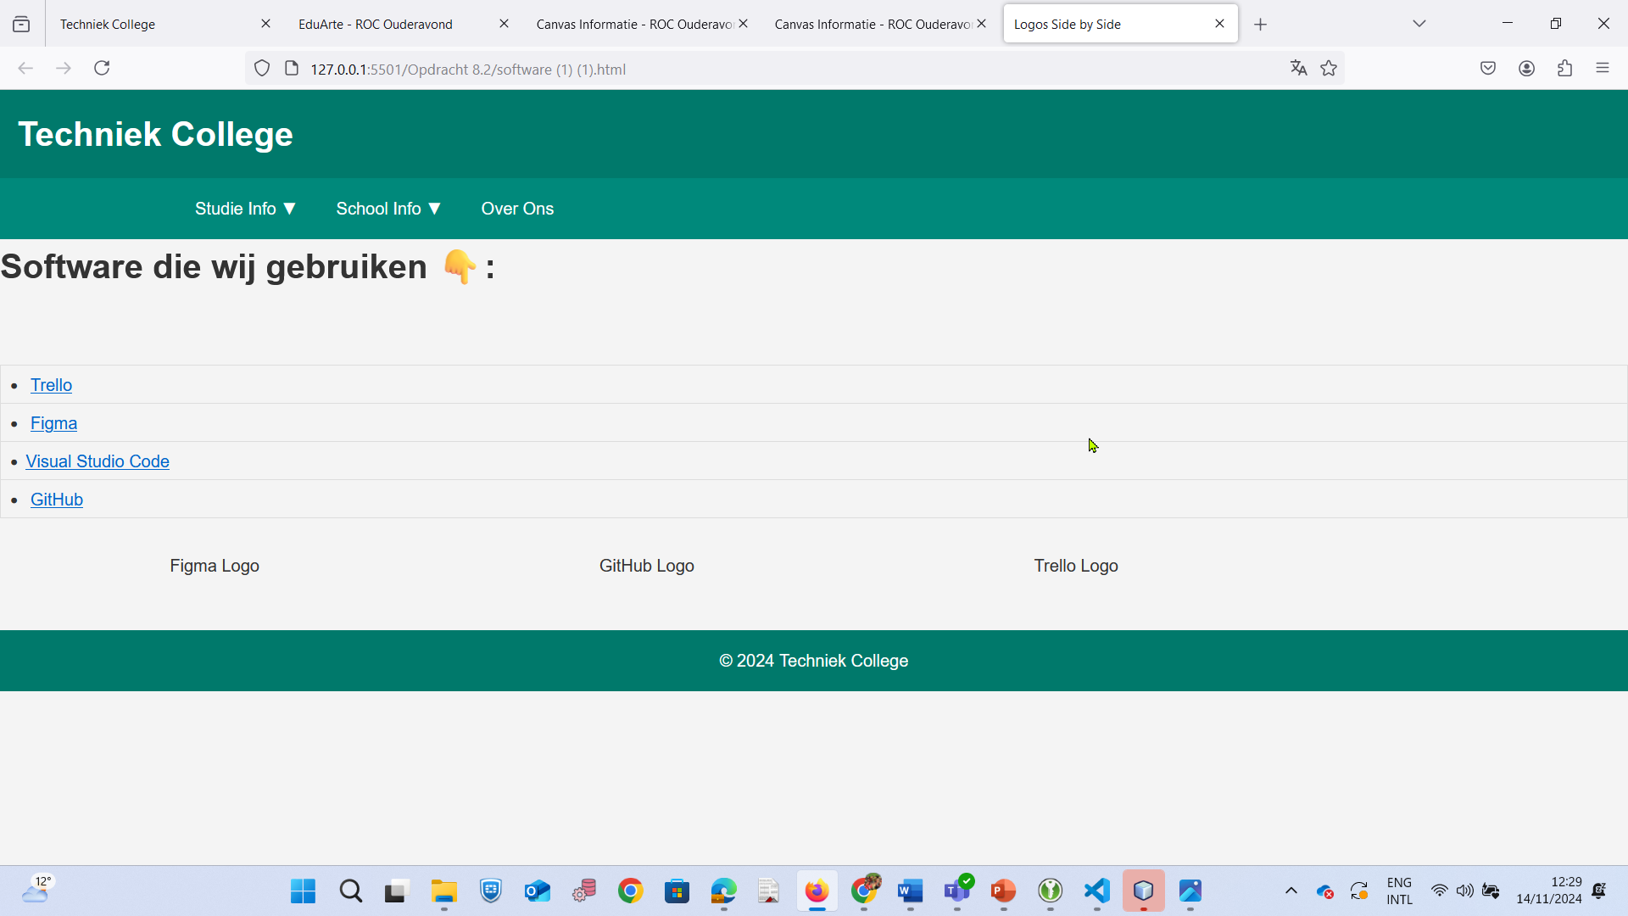

Tablet Software Pagina
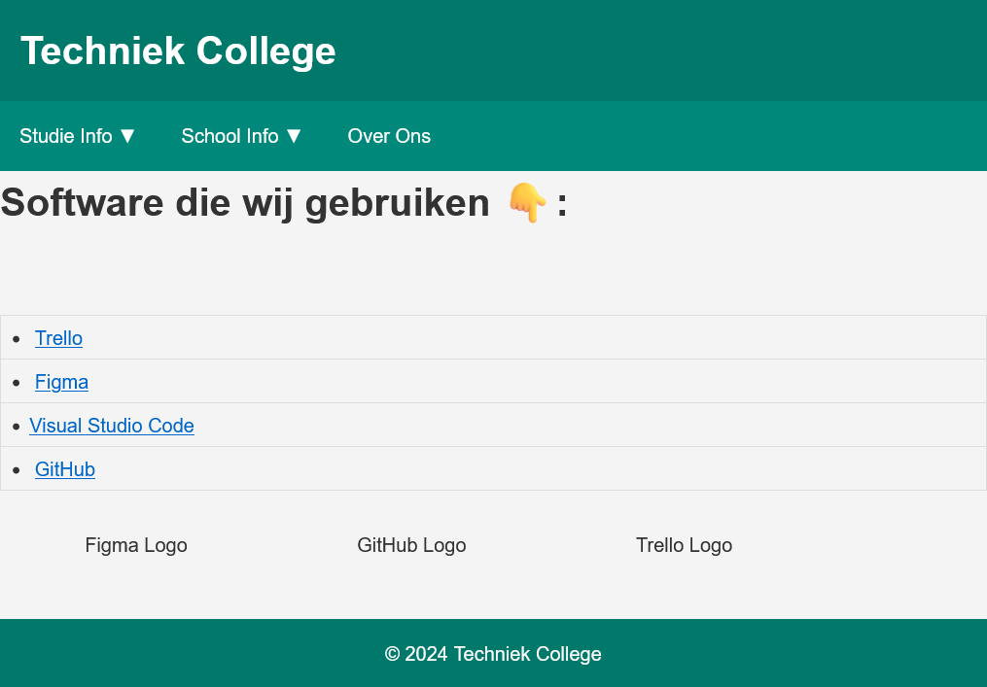

Mobile Software Pagina
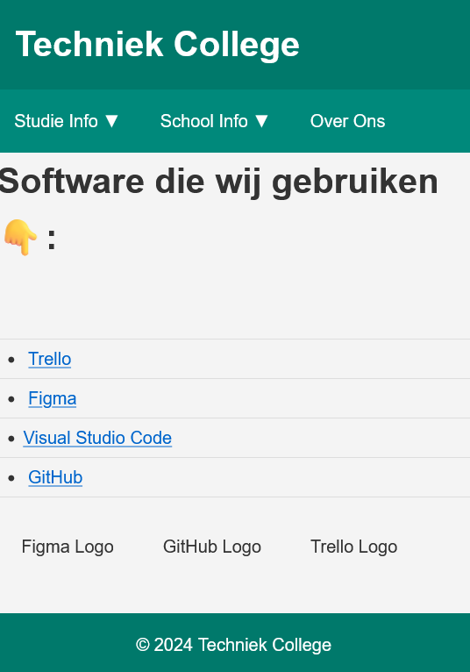

https://github.com/Suhailism49/P1-OUDERAVONDPROJECT.git

